**РУКОВОДСТВО ПО ОФОРМЛЕНИЮ ТЕЗИСОВ ДОКЛАДОВ**



**Автор А.Б., Автор В.Г.(1), Автор Д.Е.(2)**

Полное название организации, почтовый адрес, E-mail

1. Полное название организации, почтовый адрес, E-mail
2. Полное название организации, почтовый адрес, E-mail

Тезисы докладов на русском языке не более, чем на двух страницах формата А4, следует представлять в редакторе «Microsoft Word 6.0-7.0».

На первой строке по ширине двух колонок должно располагаться название работы, напечатанное заглавными буквами жирным шрифтом №14. Следующая строка не заполняется. Далее по центру печатаются имена авторов жирным шрифтом №12 (Фамилия, инициалы). Необходимо подчеркнуть фамилию автора, который будет представлять доклад на конференции.

Далее размещается полное название организации, почтовый и электронный адреса, шрифт №12. Следующая строка не заполняется.

Текст тезисов должен быть размещен в две колонки и набран стандартным шрифтом №11 «Times New Roman» с одинарным интервалом. Поля: сверху – 3 см, снизу, слева, справа по 2 см, расстояние между колонками 1 см.

В текст могут быть включены графики, рисунки, фотографии с высоким качеством печати (с расширением jpg или bmp). Ссылки на литературные источники нумеруются в порядке их появления в тексте и приводятся в квадратных скобках. Полные сведения о ссылках даются в конце текста.

В тезисах **обязательно** должна быть представлена информация об авторах.

**СОДЕРЖАНИЕ ЗАЯВКИ НА УЧАСТИЕ (ИНФОРМАЦИЯ ОБ АВТОРАХ)**

Фамилия Имя Отчество участника (-ов)

Город, Место работы, Должность

Ученая степень, звание

Формат участия (доклад, сообщение, участник)

Секция (-и) конференции

Тема доклада, сообщения (при наличии)

Контактный адрес, Телефон, E-mail

**Контакты**

Бабиченко Андрей Викторович, д.т.н.,

тел./факс (496)46-16-0-16, e-mail: ABabichehko@rpkb.ru

Люшинский Анатолий Владимирович, д.т.н., проф.,

тел. (496)46-3-47-52, факс (496)46-3-19-72, e-mail: ALushinskiy@rpkb.ru

Мужичек Сергей Михайлович, д.т.н., проф., тел./факс (499)157-75-22

**ОСНОВНЫЕ ДАТЫ И УСЛОВИЯ**

Отправка тезисов по указанным адресам – до 31 мая 2017 года.

Оргвзнос - 2000 руб. (с аспирантов, докторантов, адъюнктов не взимается).

Прием заявок на участие – до 10 сентября 2017 года по указанным адресам или на сайте конференции.

Подробности на сайте конференции **http://www.rpkb.ru/conference**.

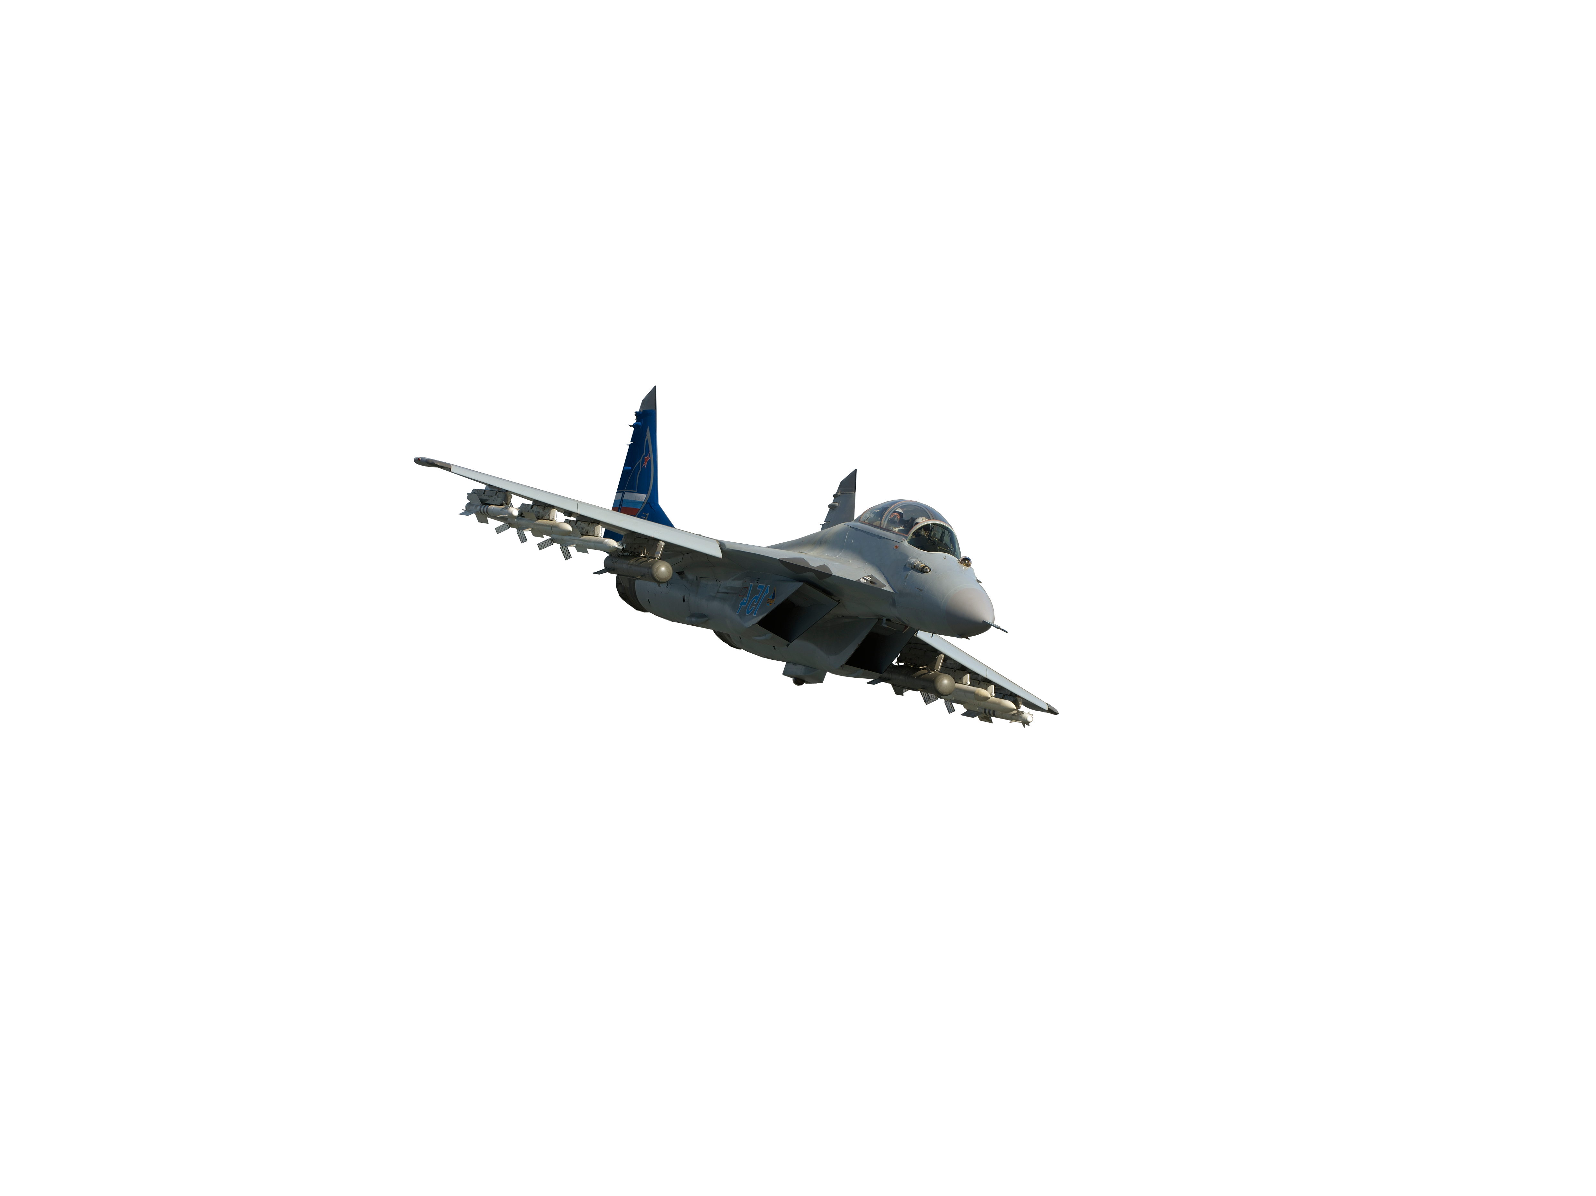

Третья Всероссийская научно-техническая конференция

**Навигация, наведение и управление**

**летательными аппаратами**

21-22 сентября 2017 г.

г. Москва, ГНЦ РФ ФГУП «ГосНИИАС»

Информационное сообщение

[**http://www.rpkb.ru/conference/**](http://www.rpkb.ru/conference/)



*٠Государственный научно-исследовательский институт авиационных систем*

*(ГНЦ РФ ФГУП «ГосНИИАС»)*

*٠АО «Раменское приборостроительное конструкторское бюро»*

*٠Национальный исследовательский центр «Институт имени Н.Е. Жуковского»*

*٠АО «Концерн Радиоэлектронные технологии»*

*٠Российский фонд фундаментальных исследований*

*٠Союз Машиностроителей России*

*٠Департамент авиационной промышленности Министерства промышленности и торговли Российской Федерации*

*٠Московское отделение Международной общественной организации «Академия навигации и управления движением»*

*٠МГТУ им. Н.Э. Баумана*

*٠МАИ (НИУ)*

**ПРОГРАММНЫЙ КОМИТЕТ**



**Федосов Е. А.** – председатель, д.т.н., профессор, академик РАН, заслуженный деятель науки РФ, научный руководитель ГНЦ РФ ФГУП «ГосНИИАС»

**Джанджгава Г.И**. – сопредседатель, д.т.н., профессор, заслуженный деятель науки РФ, генеральный конструктор АО «РПКБ»

**Желтов С.Ю**. – д.т.н., профессор, академик РАН, заслуженный деятель науки РФ, генеральный директор ГНЦ РФ ФГУП «ГосНИИАС»

**Александров А.А**. – д.т.н., профессор, ректор МГТУ им. Н.Э. Баумана

**Базлев Д.А.** – д.т.н., профессор, первый заместитель генерального директора по стратегическому развитию АО «РПКБ»

**Бренерман Д.М.** – генеральный директор АО «РПКБ»

**Гутенев В.В**. – д.т.н., первый вице-президент «Союза машиностроителей», первый зам. председателя комитета по промышленности Государственной Думы России

**Коротков С.С.** – к.т.н., генеральный конструктор – вице-президент по инновациям ПАО «ОАК»

**Михеев С.В**. – д.т.н., профессор, академик РАН, генеральный конструктор АО «Камов»

**Обносов Б.В**. – д.т.н., профессор, академик РАРАН, генеральный директор АО «Корпорация «Тактическое ракетное вооружение»

**Палатников А.А.** – начальник ЦНИИ ВВС МО РФ

**Пешехонов В.Г.** – д.т.н., профессор, академик РАН, генеральный директор АО «ЦНИИ «Электроприбор»

**Павленко Н.С.** – к.т.н., генеральный конструктор АО «Вертолеты России»

**Погосян М. А.** - д.т.н., профессор, академик РАН, ректор МАИ (НИУ)

**Самхарадзе Т.Г.** – д.т.н., профессор, главный редактор журнала «Авиакосмическое приборостроение»

**Себряков Г.Г.** – д.т.н., профессор, чл.-корр. РАН, ГНЦ РФ ФГУП «ГосНИИАС»

**Стефанов В.А.** – д.т.н., профессор, заслуженный деятель науки РФ, первый зам. генерального директора ГНЦ РФ ФГУП «ГосНИИАС»

**Требухов А.В**. – генеральный директор ЗАО «ИТТ»

**Люшинский А.В**. – ученый секретарь, д.т.н., профессор (АО «РПКБ»)

**Мужичек С.М.** – ученый секретарь, д.т.н., профессор (ГНЦ РФ «ГосНИИАС»)

**ОРГАНИЗАЦИОННЫЙ КОМИТЕТ**

**Джанджгава Г.И**. – д.т.н., профессор, заслуженный деятель науки РФ, генеральный конструктор АО «РПКБ»

**Желтов С.Ю**. – д.т.н., профессор, академик РАН, заслуженный деятель науки РФ, генеральный директор ГНЦ РФ ФГУП «ГосНИИАС»

**Базлев Д.А.** – д.т.н., профессор, первый заместитель генерального директора по стратегическому развитию АО «РПКБ»

**Люшинский А.В**. – ученый секретарь, д.т.н., профессор (АО «РПКБ»)

**Мужичек С.М.** – ученый секретарь, д.т.н., профессор (ГНЦ РФ ФГУП «ГосНИИАС»)

**ПРОБЛЕМАТИКА КОНФЕРЕНЦИИ**

**Секция 1. Технологии внешнего проектирования авиационных комплексов**

Руководитель: д.т.н.Жеребин А.М.(ГосНИИАС).

Ученый секретарь: к.т.н.Шутов В.И. (ГосНИИАС).

**Секция 2. Подготовка и планирование полетных заданий, групповое взаимодействие и сетецентрические технологии**

Руководитель: д.т.н. Базлев Д.А. (РПКБ).

Ученый секретарь: к.т.н. Светцов А.В.(РПКБ).

**Секция 3. Базовые элементы, системы управления, стабилизации, навигации и ориентации**

Руководитель: д.т.н. Редькин С.П. (ЗАО «ИТТ»).

Ученые секретари: к.т.н. Некрасов А.В. (ЗАО «ИТТ»).

**Секция 4. Информационно-управляющее поле кабины, системы технического зрения и интеллектуальная поддержка экипажа**

Руководитель: к.т.н. Бражник В.М. (РПКБ), д.т.н. Визильтер Ю.В. (ГосНИИАС).

Ученый секретарь: к.т.н. Шелагурова М.С.(РПКБ), к.т.н. Князь В.И. (ГосНИИАС).

**Секция 5. Программно-аппаратные компоненты и архитектура интегрированной модульной авионики и комплексов бортового радиоэлектронного оборудования**

Руководитель д.т.н., проф. Кавинский В.В. (РПКБ), д.т.н., проф. Косьянчук В.В. (ГосНИИАС).

Ученый секретарь: д.т.н. Бабиченко А.В.(РПКБ), д.т.н. Зыбин Е.Ю. (ГосНИИАС).

**Секция 6. Автономная навигация, методы коррекции, алгоритмы комплексирования, картографирование**

Руководитель: к.т.н. Августов Л.И.(РПКБ), к.т.н. Кислицын Ю.Д. (ГосНИИАС).

Ученый секретарь: д.т.н. Сазонова Т.В.(РПКБ), Фаддеев Ю.В. (ГосНИИАС).

**Секция 7. Технологии изготовления приборов и систем и организационное развитие производства и эксплуатации авионики**

Руководитель: д.т.н., проф. Люшинский А.В.(РПКБ).

Ученый секретарь: к.т.н. Федосеев Н.Д., Стюхин Д.А.(РПКБ).

**Секция 8. Методы и средства отработки БРЭО и вооружения летательных аппаратов**

Руководитель: к.т.н. Зайцев А.В. (ГосНИИАС).

Ученый секретарь: к.т.н. Коротаев В.П. (ГосНИИАС).

**Секция 9. Технологии обработки информации в задачах управления и наведения летательных аппаратов**

Руководитель: д.т.н. Инсаров В.В.(ГосНИИАС), д.т.н. Орехов М.И. (РПКБ).

Ученый секретарь: к.т.н. Лисицын В.М.(ГосНИИАС), д.т.н. Бабиченко А.В. (РПКБ).